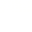
第八章 立体几何初步A（基础卷）
参考答案与试题解析
一．选择题（共8小题）
1．（2019秋•兴庆区校级期末）如图所示，观察四个几何体，其中判断正确的是（ ）
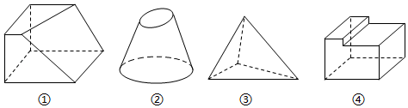
A．①是棱台 B．②是圆台 C．③是四面体 D．④不是棱柱
【解答】解：图（1）不是由棱锥截来的，所以（1）不是棱台；
图（2）上、下两个面不平行，所以（2）不是圆台；
图（3）是四面体．
图（4）前、后两个面平行，其他面是平行四边形，且每相邻两个四边形的公共边平行，所以（4）是棱柱．
故选：C．
2．（2020春•红岗区校级期中）古希腊数学家阿基米德是世界上公认的三位最伟大的数学家之一，其墓碑上刻着他认为最满意的一个数学发现，如图，一个“圆柱容球”的几何图形，即圆柱容器里放了一个球，该球顶天立地，四周碰边，在该图中，球的体积是圆柱体积的，并且球的表面积也是圆柱表面积的，若圆柱的表面积是6π现在向圆柱和球的缝隙里注水，则最多可以注入的水的体积为（ ）
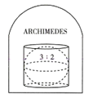
A． B． C．π D．
【解答】解：设球的半径为r，则由题意可得球的表面积为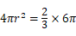，
所以r＝1，所以圆柱的底面半径为1，高为2，
所以最多可以注入的水的体积为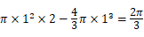．
故选：B．
3．（2019春•扬州期末）已知△ABC中，AB＝AC＝2，AB⊥AC，将△ABC绕BC所在直线旋转一周，形成几何体K，则几何体K的表面积为（ ）
A． B． C．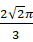 D．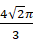
【解答】解：由题知该几何体为两个倒立的圆锥底对底组合在一起，其中若L＝2，R
∴S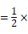π×22×2＝4π
故选：B．
4．（2019春•湖南期末）已知α、β为两个不同平面，l为直线且l⊥β，则“α⊥β”是“l∥α”（ ）
A．充分不必要条件 B．必要不充分条件
C．充要条件 D．既不充分也不必要条件
【解答】解：根据题意，当“l∥α”时，必有“α⊥β”，
反之，当“α⊥β”时，l可能在平面α内，即“l∥α”不一定成立，
则“α⊥β”是“l∥α”的必要不充分条件；
故选：B．
5．（2020春•顺德区月考）已知正三棱柱ABC﹣A₁B₁C₁，O为△ABC的外心，则异面直线AC₁与OB所成角的大小为（ ）
A．30° B．60° C．45° D．90°
【解答】解：如图，
∵△ABC是等边三角形，且O为△ABC的外心，
∴O是△ABC的垂心，
∴BO⊥AC，且AA₁⊥平面ABC，BO⊂平面ABC，
∴BO⊥AA₁，
∴BO⊥平面AA₁C₁C，且AC₁⊂平面AA₁C₁C，
∴BO⊥AC₁，
∴异面直线AC₁与OB所成角的大小为90°．
故选：D．
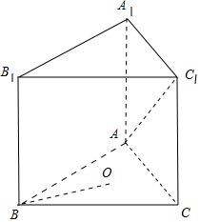
6．（2019秋•安庆期末）下列命题的符号语言中，不是公理的是（ ）
A．a⊥α，b⊥α⇒a∥b
B．P∈α，且P∈β⇒α∩β＝l，且P∈l
C．A∈l，B∈l，且A∈α，B∈α⇒l⊂α
D．a∥b，a∥c⇒b∥c
【解答】解：A不是公理，
在B中，由公理三知：如果两个不重合的平面有一个公共点，那么它们有且只有一条过该点的公共直线，故B是公理．
在C中，由公理一知：如果一条直线上的两点在一个平面内，那么这条直线在此平面内，故C是公理；
在D中，由平行公理得：平行于同一条直线的两条直线互相平行，故D是公理；
故选：A．
7．（2019秋•滑县期末）在四棱锥P﹣ABCD中，底面ABCD为菱形，∠BAD＝60°，Q为AD的中点，点M在线段PC上，PM＝tPC，PA∥平面MQB，则实数t的值为（ ）
A． B． C． D．
【解答】解：连AC交BQ于N，交BD于O，连接MN，如图

则O为BD的中点，
又∵BQ为△ABD边AD上中线，∴N为正三角形ABD的中心，
令菱形ABCD的边长为a，则ANa，ACa．
∵PA∥平面MQB，PA⊂平面PAC，平面PAC∩平面MQB＝MN
∴PA∥MN
∴PM：PC＝AN：AC
即PMPC，t．
故选：C．
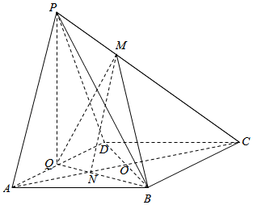
8．（2020•聊城模拟）我国古代《九章算术》中将上，下两面为平行矩形的六面体称为刍童．如图的刍童ABCD﹣EFGH有外接球，且AB＝2，平面ABCD与平面EFGH间的距离为1，则该刍童外接球的体积为（ ）
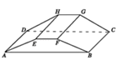
A．12π B．24π C．36π D．48π
【解答】解：如图，设上底面中心为O₁，下底面中心为O₂，
刍童外接球的球心为O，则O，O₁，O₂共线，
连接O₁E，O₂A，OE，OA，
由已知可得，，O₁O₂＝1．
设该刍童的外接球的半径为R，OO₂＝h，
则R²＝8+h²，R²＝5+（h+1）²，联立解得R²＝9．
∴该刍童的外接球的表面积为S＝4πR²＝36π．
故选：C．
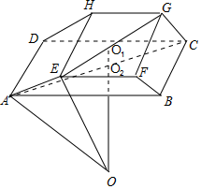
二．多选题（共4小题）
9．（2020春•芝罘区校级期末）下列四个正方体图形中，A、B为正方体的两个顶点，M、N、P分别为其所在棱的中点，能得出AB∥平面MNP的图形是（ ）
A．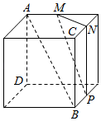 B．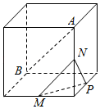
C．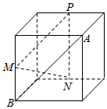 D．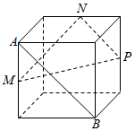
【解答】解：在A中，连接AC，则AC∥MN，由正方体性质得到平面MNP∥平面ABC，
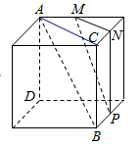
∴AB∥平面MNP，故A成立；
B若下底面中心为O，则NO∥AB，NO∩面MNP＝N，
∴AB与面MNP不平行，故B不成立；
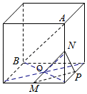
C过M作ME∥AB，则E是中点，
则ME与平面PMN相交，则AB与平面MNP相交，
∴AB与面MNP不平行，故C不成立；
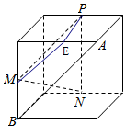
D连接CE，则AB∥CE，NP∥CD，则AB∥PN，∴AB∥平面MNP，故D成立．
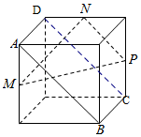
故选：AD．
10．（2019秋•汕尾期末）如图，在正方形ABCD中，E，F分别是BC，CD的中点，G是EF的中点．现在沿AE，AF及EF把这个正方形折成一个空间图形，使B，C，D三点重合，重合后的点记为H，下列说法正确的是（ ）
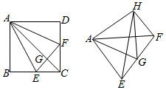
A．AG⊥平面EFH B．AH⊥平面EFH C．HF⊥平面AEH D．HG⊥平面AEF
【解答】解：由题意可得：AH⊥HE，AH⊥HF．
∴AH⊥平面EFH，而AG与平面EFH不垂直．∴B正确，A不正确．
又HF⊥HE，∴HF⊥平面AHE，C正确．
HG与AG不垂直，因此HG⊥平面AEF不正确．D不正确．
故选：BC．
11．（2019春•东营期末）设m，n是两条不同的直线，α，β是两个不同的平面，则下列结论正确的是（ ）
A．若m⊥α，n⊥α，则m∥n
B．若m∥n，m∥α，则n∥α
C．若m⊂α，n⊂β，则m，n是异面直线
D．若α∥β，m⊂α，n⊂β，则m∥n或m，n是异面直线
【解答】解：由m，n是两条不同的直线，α，β是两个不同的平面，得：
对于A，若m⊥α，n⊥α，则由线面垂直的性质定理得m∥n，故A正确；
对于B，若m∥n，m∥α，则n∥α或n⊂α，故B错误；
对于C，若m⊂α，n⊂β，则m，n相交、平行或异面，故C错误；
对于D，若α∥β，m⊂α，n⊂β，则m∥n或m，n是异面直线，故D正确．
故选：AD．
12．（2020•泉州一模）已知正方体ABCD﹣A₁B₁C₁D₁的棱长为1，E是DD₁的中点，则下列选项中正确的是（ ）
A．AC⊥B₁E
B．B₁C∥平面A₁BD
C．三棱锥C₁﹣B₁CE的体积为
D．异面直线B₁C与BD所成的角为45°
【解答】解：如图，
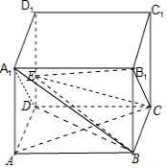
∵AC⊥BD，AC⊥BB₁，∴AC⊥平面BB₁D₁D，
又B₁E⊂平面BB₁D₁D，∴AC⊥B₁E，故A正确；
∵B₁C∥A₁D，A₁D⊂平面A₁BD，B₁C⊄平面A₁BD，∴B₁C∥平面A₁BD，故B正确；
三棱锥C₁﹣B₁CE的体积为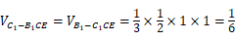，故C错误；
∵BD∥B₁D₁，∴∠CB₁D₁是异面直线B₁C与BD所成的角，又△CB₁D₁是等边三角形，
∴异面直线B₁C与BD所成的角为60°，故D错误．
故选：AB．
三．填空题（共4小题）
13．（2020•中卫二模）已知三棱锥O﹣ABC中，A，B，C三点在以O为球心的球面上，若AB＝BC＝2，∠ABC＝120°，且三棱锥O﹣ABC的体积为，则球O的表面积为 52π ．
【解答】解：如图所示 设△ABC的外接圆的圆心为O₁，半径为r，
在△ABC中，由余弦定理可得：
|AC|2，∵2r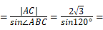4，
解得：r＝2．
又由题知S_{△ABC}2×2×sin120°，
又三棱锥O﹣ABC的体积为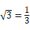S_{△ABC}•|OO₁|，
所以棱锥O﹣ABC的高|OO₁|＝3，∴球O的半径R，
∴球O的表面积为4πR²＝52π．
故答案为：52π．
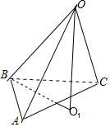
14．（2020•江苏）如图，六角螺帽毛坯是由一个正六棱柱挖去一个圆柱所构成的．已知螺帽的底面正六边形边长为2cm，高为2cm，内孔半径为0.5cm，则此六角螺帽毛坯的体积是 12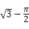 cm³．
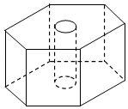
【解答】解：六棱柱的体积为：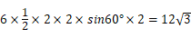，
圆柱的体积为：π×（0.5）²×2，
所以此六角螺帽毛坯的体积是：（12）cm³，
故答案为：12．
15．（2020•宿迁模拟）已知圆锥的底面直径与母线长相等，一球体与该圆锥的所有母线和底面都相切，记圆锥和球体的体积分别为V₁，V₂，则的值为 ．
【解答】解：设圆锥底面圆半径为R，球的半径为r，
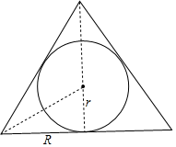
由题意知，圆锥的轴截面是边长为2R的等边三角形，球的大圆是该该等边三角形的内切圆，
所以rR，V₂πr³π•（R）³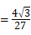πR³，
V₁πR²（R）πR³，
所以球与圆锥的体积之比为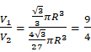．
故答案为：．
16．（2019秋•莆田期末）在三棱锥P﹣ABC中，∠ABC＝60°，∠PBA＝∠PCA＝90°，点P到底面ABC的距离为，若三棱锥P﹣ABC的外接球表面积为6π，则AC的长为 ．
【解答】解取PA的中点哦，连接OB，OC，因为∠PBA＝∠PCA＝90°，
所以OA＝OP＝OB＝OC，
即O为三棱锥外接球的球心，
设外接球半径为R，由S＝4πR²＝6π，所以R²，
过O做OO'⊥面ABC交于O'，连接O'A则O'A为△ABC，
则O'A为△ABC外接圆的半径设为r，则r＝O'A，
因为点P到底面ABC的距离为，所以OO'，
在△AOO'中，R²＝OO'²+r²，所以r²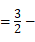（）²＝1，即r＝1，
在△ABC中，2r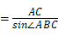，所以AC＝2r•sin60°＝2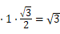，
故答案为：．
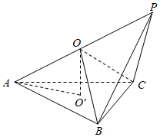
四．解答题（共5小题）
17．（2020•广东学业考试）如图，四棱锥P﹣ABCD的底面ABCD为菱形，PB＝PD，E，F分别为AB和PD的中点．
（1）求证：EF∥平面PBC；
（2）求证：平面PBD⊥平面PAC．
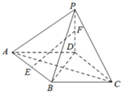
【解答】证明：（1）取PC的中点G，
∵F是PD的中点，
∴FG∥CD，且FGCD，
又∵底面ABCD是菱形，E是AB中点，
∴BE∥CD，且BECD，
∴BE∥FG，且BE＝FG，
∴四边形BEFG是平行四边形，
∴EF∥BG，
又EF⊄平面PBC，BG⊂平面PBC，
∴EF∥平面PBC；
（2）设AC∩BD＝O，则O是BD中点，
∵底面ABCD是菱形，
∴BD⊥AC，
又∵PB＝PD，O是BD中点，
∴BD⊥PO，
又AC∩PO＝O，AC⊂平面PAC，PO⊂平面PAC，
∴BD⊥平面PAC，
∵BD⊂平面PBD，
∴平面PBD⊥平面PAC．
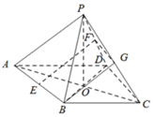
18．（2019秋•赣州期末）在矩形ABCD中，AB＝1，BC＝2，E为AD的中点，如图1，将△ABE沿BE折起，使得点A到达点P的位置（如图2），且平面PBE⊥平面BCDE
（1）证明：PB⊥平面PEC；
（2）若M为PB的中点，N为PC的中点，求三棱锥M﹣CDN的体积．
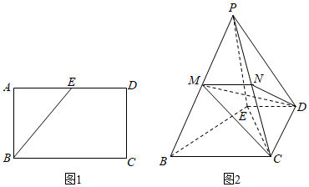
【解答】解：（1）证明：由题意，易得，
∴BE²+CE²＝BC²，即BE⊥CE，
又∵平面PBE⊥平面BCDE，交线为BE，
∴CE⊥平面PBE，
∴CE⊥PB，
又∵PB⊥PE，
∴PB⊥平面PEC；
（2）取BE中点O，连接PO，
∵PB＝PE，
∴PO⊥BE，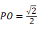，
又∵平面PBE⊥平面BCDE，交线为BE，
∴PO⊥平面BCDE，
∵M为PB的中点，N为PC的中点，
∴．
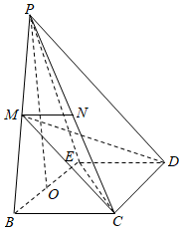
19．（2019春•河南月考）如图所示，已知四棱锥P﹣ABCD中，底面ABCD是直角梯形，AD∥BC，AB⊥BC，AB＝AD＝1，BC＝2，PB⊥平面ABCD，PB＝1．
（Ⅰ）求证：CD⊥PD；
（Ⅱ）求四棱锥P﹣ABCD的表面积．
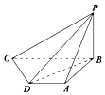
【解答】解：（Ⅰ）证明：在梯形ABCD中，易求，
∵BC＝2，
∴CD⊥PD，
∵PB⊥平面ABCD，CD在平面ABCD内，
∴PB⊥CD，
又PB∩BD＝B，且都在平面PBD内，
∴CD⊥平面PBD，
又PD在平面PBD内，
∴CD⊥PD；
（Ⅱ）由（Ⅰ）知，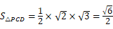，
又∵DA∥BC，BC⊥AB，PB⊥平面ABCD，
∴△PAD，△PBA，△PCD都为直角三角形，
∴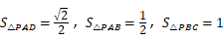，
∵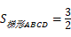，
∴四棱锥P﹣ABCD的表面积为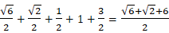．
20．（2019春•玉溪期末）如图，在三棱柱ABC﹣A₁B₁C₁中（底面△ABC为正三角形），A₁A⊥平面ABC，AB＝AC＝2，，D是BC边的中点．
（1）证明：平面ADB₁⊥平面BB₁C₁C．
（2）求点B到平面ADB₁的距离．
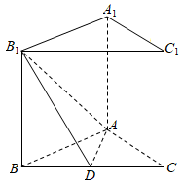
【解答】（1）证明：∵AB＝AC，D为BC的中点，∴AD⊥BC．
又BB₁⊥平面ABC，AD⊂平面ABC，∴BB₁⊥AD．
又BC∩BB₁＝B，∴AD⊥平面BB₁C₁C．
又AD⊂平面ADB₁，∴平面ADB₁⊥平面BB₁C₁C．
（2）解：由（1）知，AD⊥平面BB₁C₁C，B₁D⊂平面BB₁C₁C，∴AD⊥B₁D．，
∵，B₁D＝2，
∴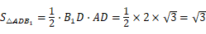，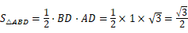．
设点B到平面ADB₁的距离为d，
由，得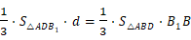，
即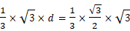，∴d，即点B到平面ADB₁的距离为．
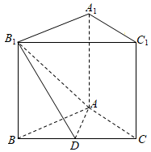
21．（2019秋•路南区校级期中）在直三棱柱ABC﹣A₁B₁C₁中，AC＝BC，∠ACB＝90°，AA₁＝2，D为AB的中点．
（1）求异面直线AC₁与B₁C所成角的余弦值；
（2）在棱A₁B₁上是否存在一点M，使得平面C₁AM∥平面B₁CD．
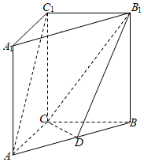
【解答】解：（1）以C为原点，CB、CA、CC₁分别为x、z、y轴建立空间直角坐标系．
因为AC＝BC，AA₁＝2．
所以C（0，0，0），A（），C₁（0，2，0），．
所以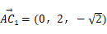，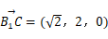
那么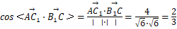；
（2）在A₁B₁上中点M，连接MA．
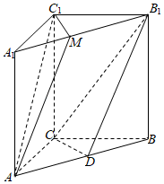
证明如下：
∵三棱柱ABC﹣A₁B₁C₁是直三棱．
∴平面ABC∥平面A₁B₁C₁，AB∥A₁B₁，AB＝A₁B₁．
∵D、M分别是AB、A₁B₁的中点．
∴C₁M∥CD．
∵CD⊂平面CDB₁，C₁M⊄平面CDB₁，
∴C₁M∥平面CDB₁．
∴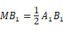，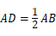．
∴MB₁＝AD，MB₁∥AD．
∴四边形ADB₁M是平行四边形．
∴AM∥DB₁．
∵DB₁⊂平面DCB₁，AM⊄平面DBC₁．
∴AM∥平面DCB₁．
∵C₁M∩AM＝M．
∴平面C₁AM∥平面B₁CD．

